中国新闻奖新闻摄影参评作品推荐表
标题 |  |  |  | （两会聚焦）十四届全国人大二次会议在北京开幕 |  |  |  |  |  |  |  |  |  | 作品类别 |  |  | 新闻摄影 单幅 类
作者 |  |  |  | 盛佳鹏 |  |  |  |  |  |  |  |  |  | 编辑 |  |  | 苏丹、陈芳婷、张宇
原创单位 |  |  |  | 中国新闻社 |  |  |  |  |  |  |  |  |  | 发布端/账号/媒体名称 |  |  | 中国新闻社通稿系统
刊播版面  (名称及版次) |  |  |  |  |  |  |  |  |  |  |  |  |  | 刊播日期 |  |  | 2024年3月5日
新媒体  作品网址 |  |  |  |  |  |  |  |  |  |  |  |  |  |  |  |  | 是否为  “三好作品” |  |  |  |  |  | 否
所配合的文字报道标题 |  |  |  |  |  |  |  |  | 注：仅供配合文字报道的作品填报
︵  采作  编品  过简  程介  ︶ |  | 近3000名十四届全国人大代表中，王永澄是唯一的盲人。在十四届全国人大二次会议开幕会上，中新社记者寻找到在人民大会堂一楼参加开幕会的王永澄，用镜头记录下他用手指阅读盲文版大会文件的瞬间。
社  会  效  果 |  | 该作品播发后，被柬埔寨 《柬华日报》等海外媒体采用。中新网转载的配图报道有58万余次浏览量。
传  播  数  据 |  | 新媒体传播  平台网址 |  |  |  | 1 |  | https://www.chinanews.com.cn/gn/2024/03-05/10174663.shtml
 |  |  |  |  |  | 2
 |  |  |  |  |  | 3
 |  | 阅读量（浏览量、点击量） |  |  |  | 58.2万 |  |  |  |  |  |  | 转载量 |  |  |  |  |  | 互动量 |  |  | 1434
︵  初推  评荐  评理  语由  ︶ |  | 我国有 1700 多万视障人士，他们是社会大家庭的重要成员。王永澄作为其中的杰出代表，肩负着为这一群体发声的重任。盲文版政府工作报告的出现，不仅是对他个人履职的有力支持，更是对全体视障人士政治权利的尊重与保障，让他们切实感受到自己是国家治理的参与者。这张照片记录视障人士参政议政过程中的细节，生动诠释了全过程人民民主 “一个都不能少” 的深刻内涵。同意推荐。  签名：  （盖单位公章）  2025年 月 日
联系人（作者） |  |  |  |  | 盛佳鹏 |  |  |  |  |  | 手机 | 13501068671 |  |  |  | 电话 |  |  |  | 68316615
电子邮箱 |  |  |  | shengjiapeng@chinanews.com |  |  |  |  |  |  |  |  |  |  |  | 邮编 |  |  |  | 100037
地址 |  |  |  | 北京西城区百万庄南街12号中国新闻社
以下仅供自荐作品填写
推荐人 | 姓名 |  |  |  |  |  | 单位及职称 |  |  |  |  |  |  |  |  |  |  | 电话
推荐人 | 姓名 |  |  |  |  |  | 单位及职称 |  |  |  |  |  |  |  |  |  |  | 电话
推荐人 | 姓名 |  |  |  |  |  | 单位及职称 |  |  |  |  |  |  |  |  |  |  | 电话
审核  单位  意见 |  |  | 自荐、他荐人所在的省级记协、中央新闻单位、中国行业报协会等负责对作品政治方向、舆论导向、业务水平及报送材料审核把关并盖章确认。  （加盖单位公章）  2025年 月 日
此表可从中国记协网www.zgjx.cn下载。

（两会聚焦）十四届全国人大二次会议在北京开幕
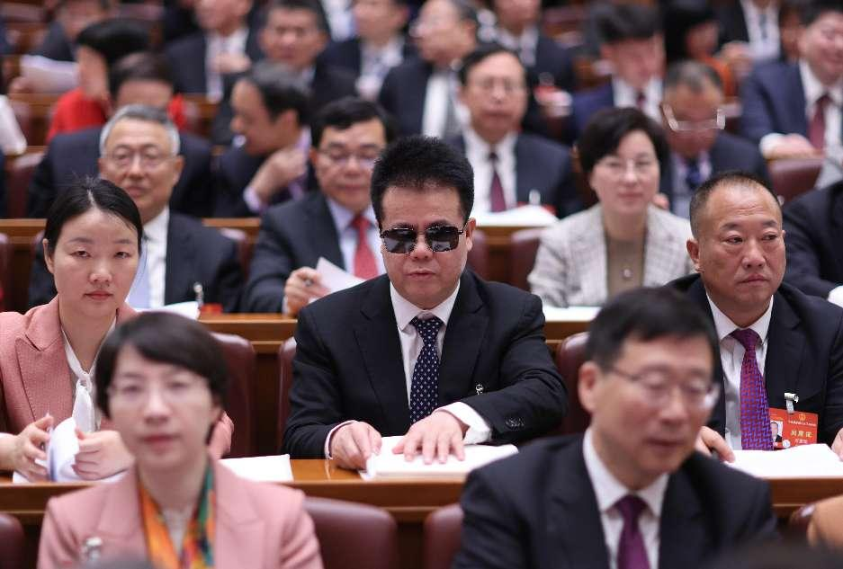
3月5日，十四届全国人大二次会议在北京人民大会堂开幕。全国人大代表王永澄用手指阅读盲文版大会文件。

